**Megyei Történelem Verseny**

**3. forduló**

**Az újkor kezdetén**

Kedves Versenyző!

A feladatok **figyelmes** értelmezése, megoldása jobb teljesítményt eredményez.  
Ezeket tartsátok szem előtt és dolgozzatok alaposan! Jó munkát kívánunk, szervezők.

Név:

Cím:

Iskola, évfolyam:

E-mail cím:

**1. Számítsd ki, hány év telt el az alábbi események között!**

Mátyás király elfoglalja Bécset, Kolumbusz felfedezi Amerikát.

……………………………….. - ……………………………….. = …………………………

Vasco da Gama eljut Indiába, a tordai országgyűlés elfogadja a vallásbékéről szóló törvényt.

……………………………….. - ……………………………….. = …………………………

4 pont/

**2. Jelöld az időszalagon a következő eseményeket évszámokkal!**

újkor kezdete Luther fellépése angol forradalom kezdete XIV. Lajos uralkodása

vizsolyi biblia

15000

5 pont/

**3. Melyik történt előbb? Húzd alá a párba állított események közül azt, amelyik régebben történt!**

Dózsa György kivégzése vagy Magellán hajóútja

Kálvin egyházalapítása vagy az angol forradalom kezdete

A harmincéves háború vagy Jognyilatkozat megalkotása

Napkirály uralkodásának kezdete vagy Mátyás király halála

A spanyol Armada veresége vagy Nagy Péter orosz cár hatalomra kerülése

5 pont/

**4. Adj címet a térképvázlatnak! Válaszolj a kérdésekre!**



**Cím:**

**Mit jelölnek a különböző nyíllal megjelölt vonalak** (neveket és évszámokat is írj)**!**

:

:

:

**Sorolj fel 3 navigációs eszközt, amelyek segítették a hajósokat!**

* Jelöld a térképen a következő helyeket!
* Magellán-szoros
* Jóreménység foka

12 pont/

**5. Számokkal rendszerezd a XV. század Európán kívül élő népeire jellemző állításokat!**

|  |  |  |  |  |  |
| --- | --- | --- | --- | --- | --- |
| maják | aztékok | inkák | afrikaiak | kínaiak | indiaiak |
|  |  |  |  |  |  |

1.Hosszú, kövezett útjaikon postaállomásokat építettek.

2. Kincseikkel, pl. az elefántcsont az arabok kereskedtek.

3. Hivatalnokait mandarinoknak nevezték.

4. Gyermekeik nevelése „katonás” volt.

5. Kincsei: fűszerek, bors, fahéj, tea.

6. Nevezetes városuk Machu Picchu.

7. A Mexikói- öbölbe nyúló félszigeten éltek, városlakók voltak.

8. Legfőbb táplálékuk a rizs. Legkeresettebb árucikkeik a selyem és a porcelán.

9. Marco Polo saját szemével látta, hogyan éltek.

10. Háziállatuk a láma.

10 pont/

**6. Kösd össze az alábbi elemeket! Az esemény legmegfelelőbb következményét kell**

**megtalálnod!**

|  |  |
| --- | --- |
| Európai hódítók érkeznek az Újvilágba. | A kalandor meghódítja az inka birodalmat. |
| Spanyol és portugál uralkodók gyarmatosításai. | Pótlásuk Afrikából behozott rabszolgákkal. |
| Francisco Pizzaro zsákmányszerző útjai Dél-Amerikába. | Európa hasznot szerez aranyból, ezüstből, és az új terményekből. |
| Kereskedők tömegei érkeznek Amerikába. | Az európai betegségek és a harcok végeznek az indián őslakosok millióival. |
| Elpusztult a dolgoztatható indián lakosság zöme. | Nyugat-Európa királyságai új gyarmati területekkel bővülnek. |

5 pont/

**7. Igaz vagy hamis? Döntsd el a következő állításokról, hogy igazak-e a világgazdaság kialakulásának időszakára. Írd eléjük a megfelelő betűjelet (I vagy H)!**

Nyugat-Európa minden lakosa meggazdagodott.

Megnőtt a pénzt hitelező bankárok szerepe.

Rohamosan növekedtek az árak.

Nyugat-Európában megnőtt a koldusok száma.

A népességnövekedés miatt drágábbá vált a munkaerő.

5 pont/

**8. Hasonlítsd össze a céhek és a manufaktúra működését!**

**Írd be a felsorolt fogalmak sorszámát a táblázat megfelelő helyére!**

|  |  |  |
| --- | --- | --- |
|  | **CÉH** | **MANUFAKTÚRA** |
| Ki dolgozik? |  |  |
| Munkafolyamat |  |  |
| Az ott dolgozók képzettsége |  |  |
| A termék minősége |  |  |
| A termék mennyisége |  |  |
| A termék ára |  |  |

1. tömegtermelés 7. szakképzetlen/betanított
2. a teljes munkafolyamat egyben 8. szakképzett
3. egyedi termékek 9. magas minőség
4. magas ár 10. mester/inas/legény
5. bérmunkások 11. alacsony ár
6. munkafázisok 12. közepes minőség

12 pont/

**9. Melyik vallás hívétől származhatnak az alábbi gondolatok, vallomások?**

**Húzd a mondatokat a megfelelő halmazba!**

„Húsvéti zarándoklatra készülök Rómába. Szeretném látni Őszentségét, a pápát.”

„Tisztelem azokat a papokat és szerzeteseket, akik segítik a falvak szegény lakóit.”

„Munkámat nagy szorgalommal végzem, fizetésemre nagyon vigyázok.”

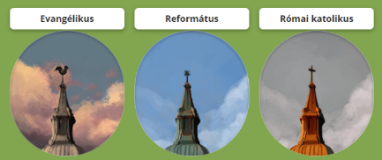

„Kálvin János tanításai szerint élünk a családommal.”

„Luther Márton tanait követem.”

„Lenyűgöznek templomaink gyönyörű szobrai és festményei.”

„A bűnt csak Isten bocsáthatja meg, hiába is mennék papokhoz. Nincs szükség se a pápára, se az egyházra”

„Életem egyszerű. Házamban és ruhatáramban is minden pompa felesleges.”

8 pont/

**10. Párosítsd össze a térképvázlatban található számokat a hozzá tartozó meghatározás betűjelével! Írd a táblázatba egymás alá!**



A. Innen indult a reformáció

B. Megépítették a Nagy Armadát

C. Kegyetlen adófajtájuk a gyermekadó volt

D. Alkotmányos királyság

E. A királyok mindig a Habsburg-családból kerültek ki

F. Németalföld területén önállóvá váló állam

G. Itt hozták létre az első bankokat

H. Az ország értékes termékeit nem vihették külföldre

I. Uralkodója a Napkirály

J. Báthori István házasságával elnyerte ennek az országnak a trónját

|  |  |  |  |  |  |  |  |  |  |  |
| --- | --- | --- | --- | --- | --- | --- | --- | --- | --- | --- |
| szám |  |  |  |  |  |  |  |  |  |  |
| betű |  |  |  |  |  |  |  |  |  |  |

10 pont/

**11. Kiről van szó? A képhez tartozó betűvel válaszolj!**

Firenzei tudós, akinek elgondolása szerint hajózott Kolumbusz: …..

Legfőbb tanítása: „Egyedül Isten által üdvözül az ember”: .....

Amerika névadója: .....

I. Károlyt halálra ítéltette, egyeduralmat vezetett be: .....

Álruhában utazott Nyugat-Európába tanulni: .....

Követőit reformátusoknak nevezzük: …..

Az egyik legjelentősebb reneszánsz festőnek tartják: .....

A leghíresebb kalóz, Erzsébet lovaggá ütötte: …..

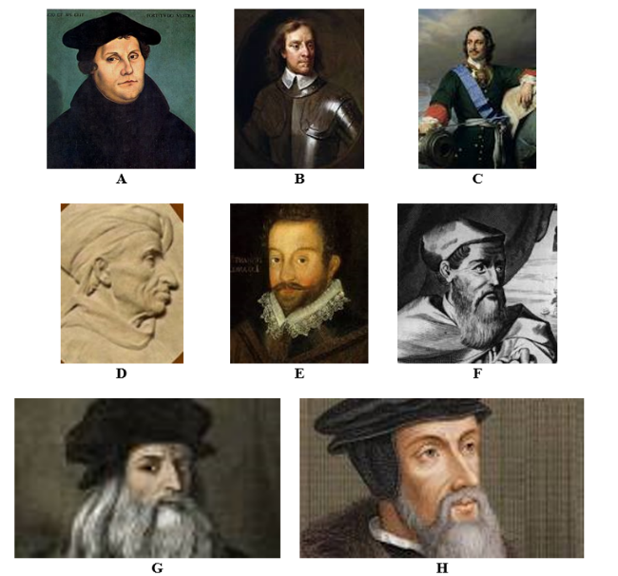

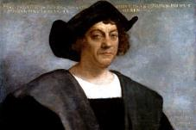

8 pont/

**12. A korra jellemző fogalmak szótagjait kevertük össze. Ha a megadott meghatározások, alapján kitaláltad a fogalmat, írd le a jellemzők mellé, majd a szótag-mixben húzd át a szótagjait**

**A megmaradt szótagokból egy jól ismert mondást tudsz összeállítani.**

Protestáns iskolák neve:

Hitelnyújtással foglalkozó intézmények:

Kínai hivatalnokok:

Mátyás király a kapuadót erre az adófajtára változtatta:

Sokan azt hitték, bűnbocsánatot nyernek általa:

Az összes tudományt részletesen tárgyaló mű:

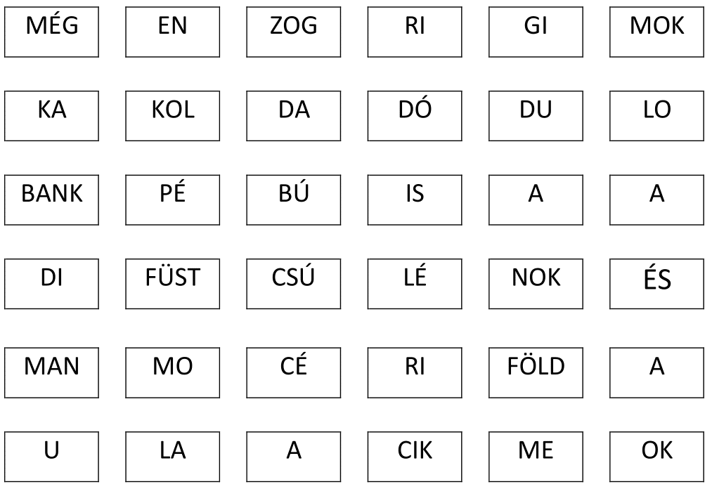Ezen a kontinensen élnek az indiánok:

**Megoldás:**

Kitől származik a fenti idézet?

Melyik híres magyar író írt ilyen címmel regényt?

10 pont/

**13. Melyik személy nem illik a sorba? Felelj a képek alatti kérdésekre!**

**A.)**

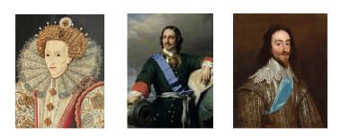

A sorba nem illő személy hányadik, neve:

Indokold választásodat röviden:

**B.)**

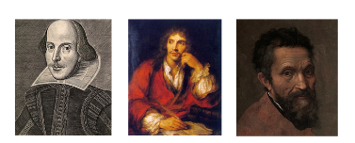

A sorba nem illő személy hányadik, neve:

Indokold választásodat röviden:

**C.)**

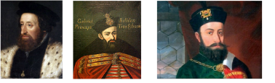

A sorba nem illő személy hányadik, neve:

Indokold választásodat röviden:

6 pont/

Beérkezési határidő: **2023. január 20.**

**Cím: „**Salla” Művelődési Központ és Könyvtár

8999 Zalalövő, Szabadság tér 2.

E-mail cím: **zalakonyvtar@gmail.com**